Documentación de entrega, prueba para desarrollador php Decamerón

Juan Fernando Utria Guisado

**Esquema db dibujado en Figma primeramente** para tener una idea de lo que se busca:

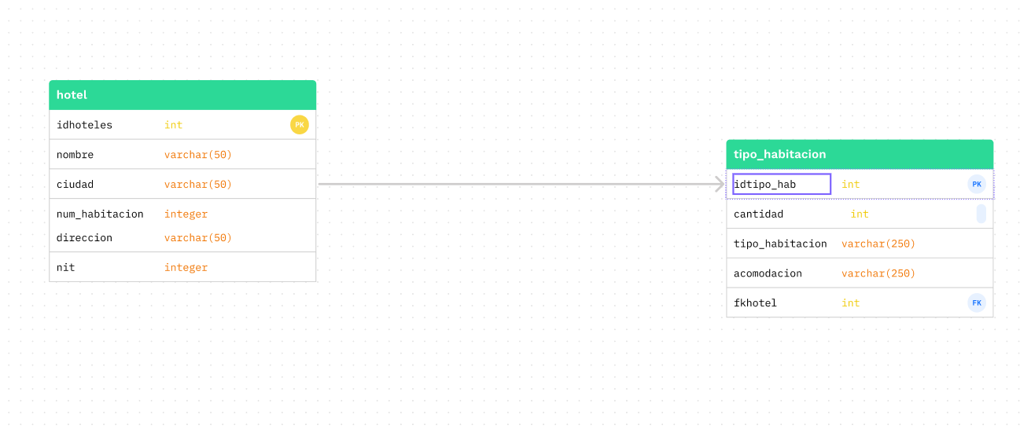

**Db en postgres**

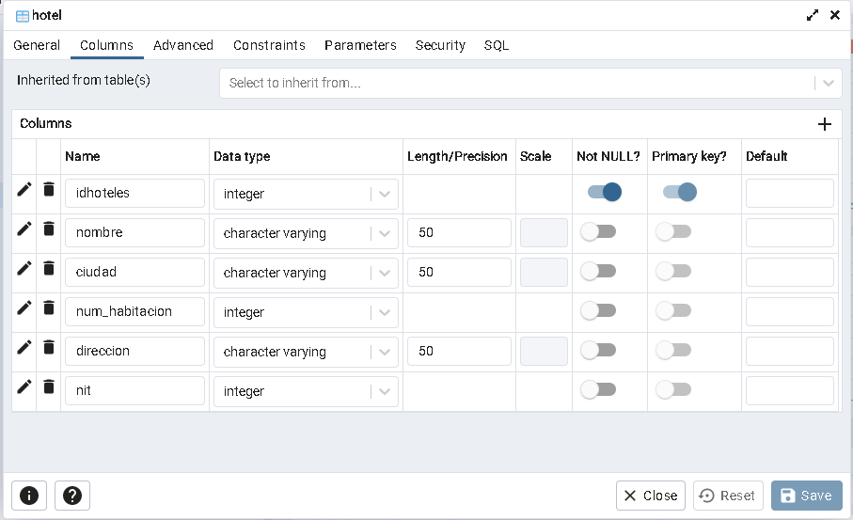

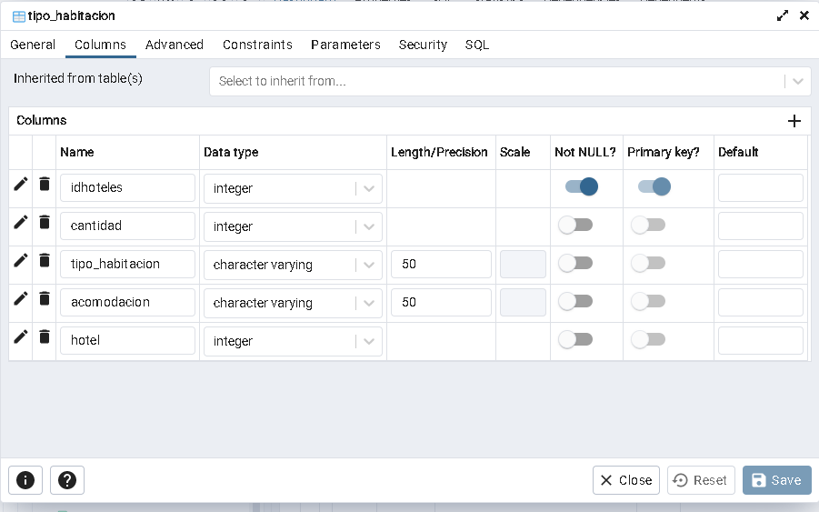

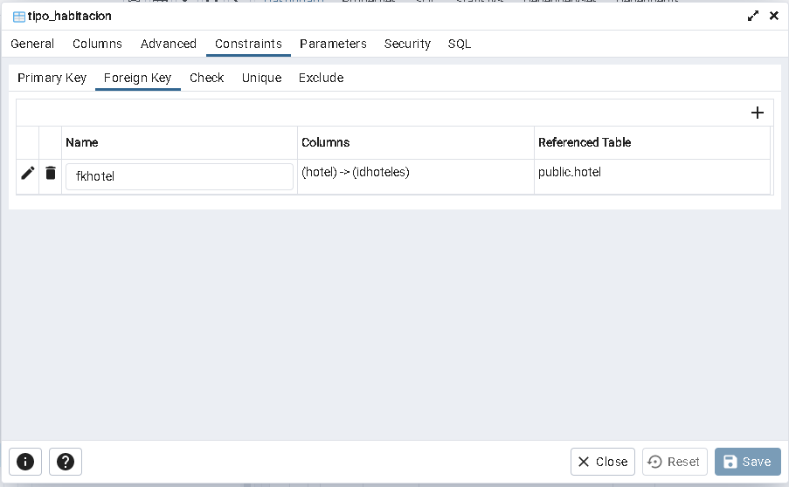

Llave foránea que permite la relación entre las tablas hotel y tipo habitación

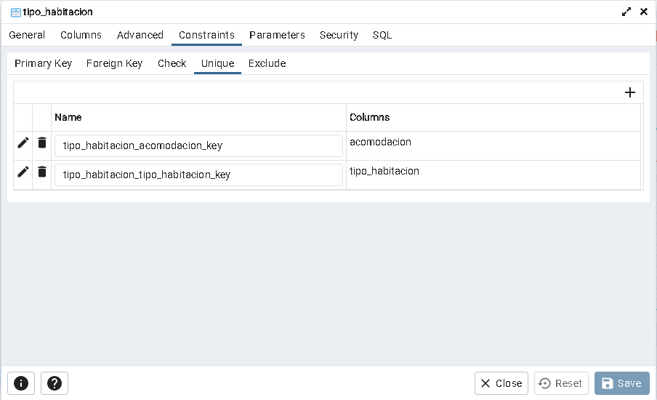

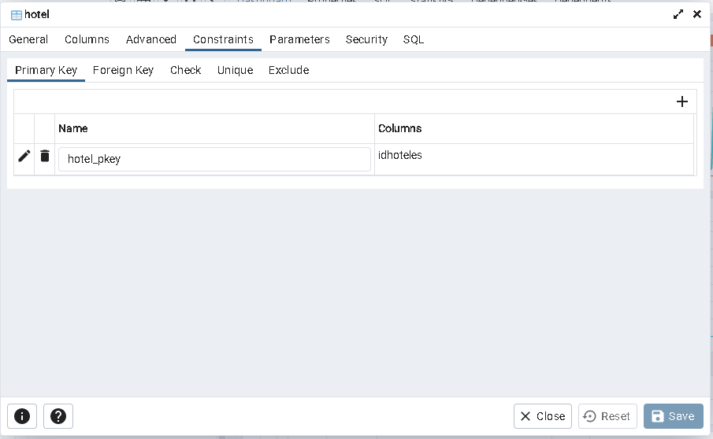

Variables unique para evitar introducción repetida de datos

**Esquema del sitio:**

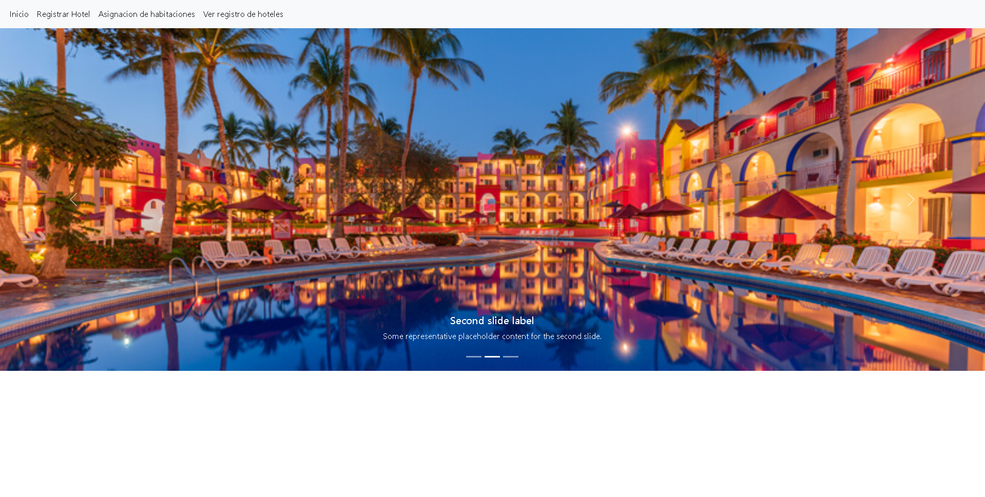



Botón que nos dirige al registro de hoteles

Botón que lleva a la opción asignar las habitaciones a un hotel ya existente

Botón que lleva a la opción para registrar un nuevo hotel

Botón que lleva al inicio del sitio, mostrara unas imágenes

Ventana de registro de nuevo hotel en la plataforma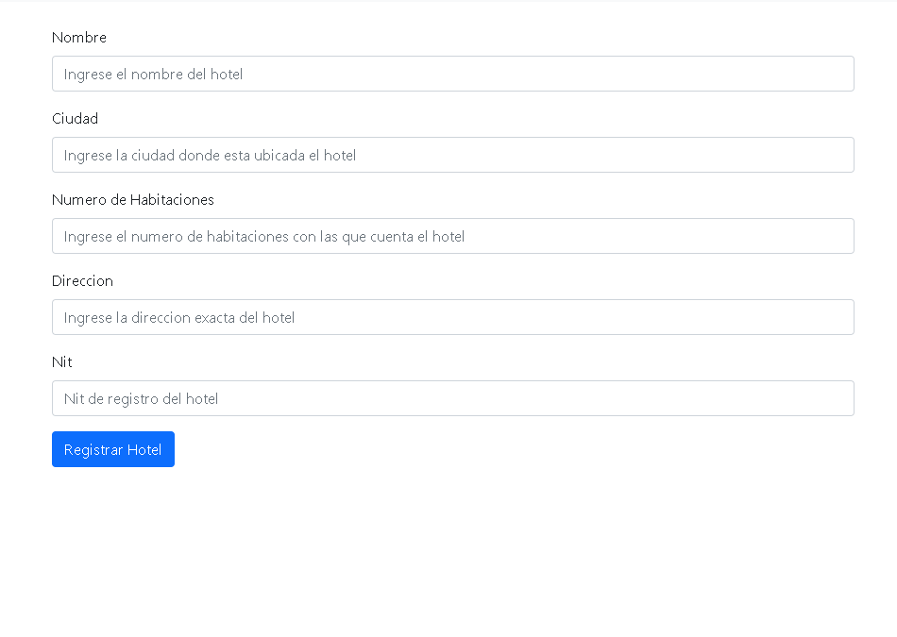

Ventana de asignación de habitaciones del hotel

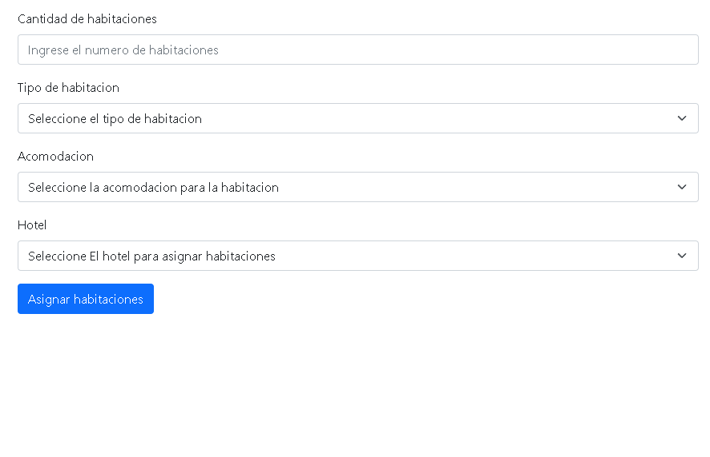

Ventana de registros

